上一章，我们已经从操作系统的维度了解了一个进程的内存模型。这一节，我们将维度继续上升，从应用层出发看看一个 App 运行时的内存模型是怎样的。从 App 运行时的内存模型中我们可以知道导致内存增长的源头，从源头出发，可以更有目的去治理内存，还能进一步分析引起增长的代码逻辑或者数据。
为了让大家深入掌握 App 运行时的内存模型，这一节的内容按照由外到内、逐步深入的原则，分为了 3 个部分：
- 内存描述指标
- 内存数据获取
- 内存模型详解
话不多说，让我们马上开始这一章学习吧！

内存描述指标
在进行内存优化之前，我们必须要先熟悉常用的内存描述指标。内存描述指标可以用来度量一个 App 的内存情况，也可以在我们做内存优化时，更直观地展示出优化前后的效果。
常用的内存描述指标有 6 个，我们先来简单了解一下。
PSS（ Proportional Set Size ）：实际使用的物理内存，会按比例分配共享的内存。比如一个应用有两个进程都用到了 Chrome 的 V8 引擎，那么每个进程会承担 50% 的 V8 这个 so 库的内存占用。PSS 是我们使用最频繁的一个指标，App 线上的内存数据统计一般都取这个指标。
RSS（ Resident Set Size ）：PSS 中的共享库会按比例分担，但是 RSS 不会，它会完全算进当前进程，所以把所有进程的 RSS 加总后得出来的内存会比实际高。按比例计算内存占用会有一定的消耗，因此当想要高性能的获取内存数据时便可以使用 RSS，Android 的 LowMemoryKiller 机制就是根据每个进程的 RSS 来计算进程优先级的。
Private Clean / Private Dirty：当我们执行 dump meminfo 时会看到这个指标，Private 内存是只被当前进程独占的物理内存。独占的意思是即使释放之后也无法被其他进程使用，只有当这个进程销毁后其他进程才能使用。Clean 表示该对应的物理内存已经释放了，Dirty 表示对应的物理内存还在使用。
Swap Pss Dirty：这个指标和上面的 Private 指标刚好相反，Swap 的内存被释放后，其他进程也可以继续使用，所以我们在 meminfo 中只看得到 Swap Pss Dirty，而看不到Swap Pss Clean，因为 Swap Pss Clean 是没有意义的。
Heap Alloc：通过 Malloc、mmap 等函数实际申请的虚拟内存，包括 Naitve 和虚拟机申请的内存。
Heap Free：空闲的虚拟内存。
内存描述指标并不多，上面这几个就完全够用了，而且我相信大家或多或少都接触过，所以这里列出来便于我们后面查阅。

内存数据获取
了解了内存的描述指标，我们再来看看如何获取内存的数据，主要有 2 种方式。
① 线下通过 adb 命令获取，一般用于线下调试：
Shell 复制代码
adb shelldumpsys meminfo 进程名/pid
② 线上通过代码获取，一般用于收集线上的内存数据：
Java 复制代码
ActivityManager am = (ActivityManager) context.getSystemService(Context.ACTIVITY_SERVICE);ActivityManager.MemoryInfo memoryInfo = new ActivityManager.MemoryInfo();
虽然获取方法不同，但这两种方式获取数据的原理完全一样，它们调用的都是 android_os_Debug.cpp 对象中的 android_os_Debug_getDirtyPagesPid 接口，它的源码如下：
C++ 复制代码
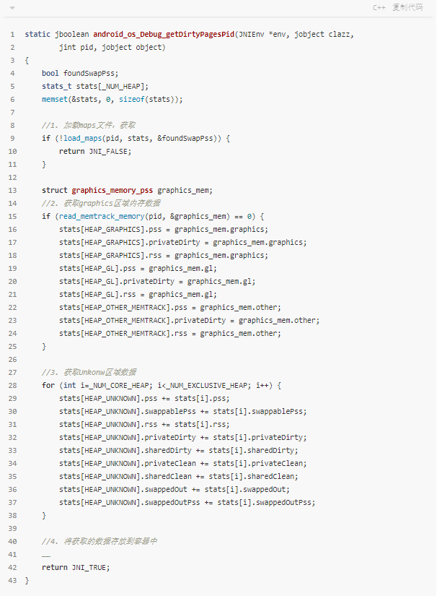这段源码比较长，我们一起来梳理下里面的逻辑，主要分为 4 部分。
- 读取 maps 文件，获取该进程的内存详情：通过上一节的学习，我们知道进程使用的内存都是虚拟内存，并且虚拟内存都以页为维度来管理和维护。这个进程的虚拟内存每一页上存放了什么数据，都会记录在 maps 文件中，maps 文件是一个很重要的文件，后面会详细介绍它。
- 调用 libmemtrack 接口获取 graphics 内存数据：Graphic 内存分配和使用方式具有特殊性，并没有全部映射到应用进程，需要通过 HAL 层（抽象硬件层）libmemtrack 的接口查询，才能完整得到使用的 graphics 内存数据。
- 分配 Unknow 区域的内存数据：根据前面的知识我们知道，mmap 除了做内存映射，还可以用来申请虚拟内存，如果在申请内存时是私有且匿名的（ fd 如果为 -1，flag 入参为MAP_ANONYMOUS 或 MAP_PRIVATE ）就会算入 Unknow 中，如果 mmap 申请内存时指定了申请这段内存的名字，就会算入 Other Dev 当中。因此，对这一区域内存问题的排查往往比较复杂，因为我们不知道内存的来源。
- 存放获取到的内存数据并返回：最后一部分就是将前面获取到的数据放到对应的数据结构中，并返回给接口调用方。

内存模型详解
我们已经知道如何获取内存数据，但是这些数据从哪儿来呢？毕竟只有知道来源，我们才能从源头进行治理。那接下来，我们就对 App 运行时的内存模型进行一个全面且详细的剖析。
我们以系统设置这个 App 为例子，通过 adb 命令获取的内存数据如下：
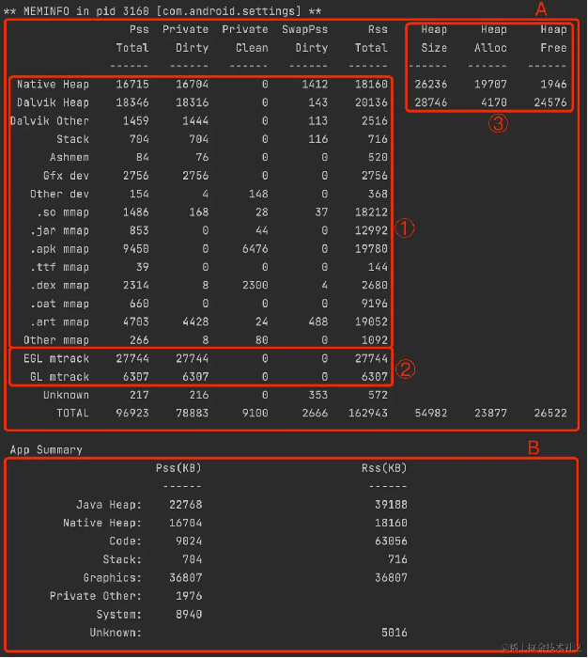
这里把上面的数据分为两个部分：A 区域和 B 区域。其中 A 区域的数据主要来自前面提到的 android_os_Debug_getMemInfo 接口，B 区域的数据则是对 A 区域中的数据做了汇总处理。

A区域
前面我们已经了解到，android_os_Debug_getMemInfo 接口的数据有两部分来源，一部分是读取 maps 文件解析到每块内存所属的数据，另一部分是读取 libmemtrack 接口的数据获取到的 graphic 内存数据。这两部分的数据来源就组成了 A 区域中的三块数据。下面我们分别来看看这三块数据。

数据 ①：maps 文件数据
maps 文件是分析内存很重要的一个文件，通过 maps 文件我们可以详细知道这个进程的内存中存放了哪些数据。maps 文件存放在 /proc/{ pid }/maps 路径中，该路径除了存放该进程的 maps 文件，还存放了该进程的所有其他信息的数据。如果你感兴趣可以深入了解一下。
对于 root 的手机，我们可以直接查看该目录下的 maps 文件。但是 maps 文件非常长，直接看会很吃力，所以我们一般会通过脚本对 maps 文件中的数据做分析和归类。下面还是以系统设置这个应用为例，它的 maps 文件的部分内容如下：
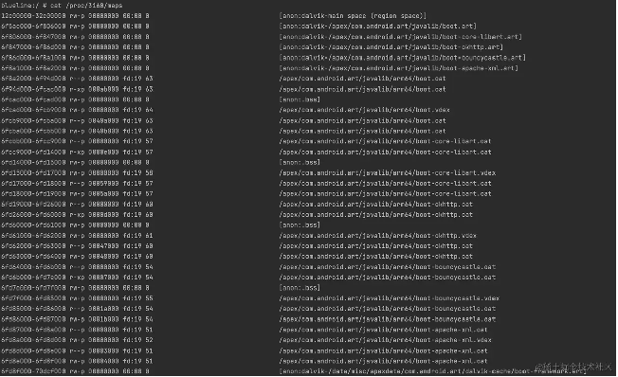
图中从左至右各个数据段的解释如下：
字段 | address | perms offset | offset | dev | inode | pathname
数据 | 12c00000-32c00000 | rw-p | 00000000 | 00:00 | 0 | main space (region space)]
含义 | 本段内存映射的虚拟地址空间范围 | 读写权限 | 本段映射地址在文件中的偏移 | 所映射的文件所属设备的设备号 | 文件的索引节点号 | 对有名映射而言，pathname 是映射的文件名；对匿名映射来说，pathname 是此段内存在进程中的作用

如果手机没有 root 也没关系，我们可以在运行时通过 native 层的 c++ 代码读取该文件，可以看一下android_os_Debug_getMemInfo 接口中调用的 load_maps 方法，该方法读取 maps 文件后，还做了一个详细的分类操作，分完类之后就是我们看到的数据 ① 中的数据，这个方法比较长，所以我精简了部分代码。
// TODO此处源码看掘金app
通过上面对 maps 的解析函数，我们不仅可以看到 maps 中的数据类型及格式，也可以知道 Dalvik Heap，Native Heap 等数据的组成。在做内存的线上异常监控时，异常情况下，也可以将 maps 文件上传到服务端，服务端对 maps 文件进行解析和分类，这样我们就能非常方便的定位和排查线上内存问题。

数据②：graphic 相关数据
了解了 maps 文件中的内存数据，我们再来看看 graphic 的数据，graphic 的数据有 3 部分。
- Gfx dev：绘制时分配，并且已经映射到应用进程虚拟内存中。这里需要注意的是，只有高通的芯片才会将这一块的内存放在 /dev/kgsl-3d0 路径，并映射到进程的虚拟内存中，其他的芯片不会放在这个路径。在上面的 load_maps 方法中，我们也可以看到对这一块内存数据的解析逻辑。
- GL mtrack：绘制时分配，没有映射到应用地址空间，包括纹理、顶点数据、shader program 等。
- EGL mtrack：应用的 Layer Surface，通过 gralloc 分配，没有映射到应用地址空间。不熟悉 Layer Surface 的话，可以将一个界面理解成一个 Layer Surface，Surface 存储了界面的数据，并交给 GPU 绘制。

上面 1 的数据是通过 load_maps 函数解析获取的，2 和 3 的数据是通过 read_memtrack_memory 函数获取的。该函数会读取和解析路径为 /d/kgsl/proc/{ pid }/mem 的文件，这个文件节点中的数据是gpu driver写入的，该方法的实现可以参考下面高通855源码中的 kgsl_memtrack_get_memory 函数，下面是这个函数的主体逻辑代码。（官方源码：kgsl.c）
C++ 复制代码
int kgsl_memtrack_get_memory(pid_t pid, enum memtrack_type type, struct memtrack_record *records,
size_t *num_records)
{
……
// 1. 设置目标文件路径
snprintf(tmp, sizeof(tmp), "/d/kgsl/proc/%d/mem", pid);
……
while (1) {
// 2. 读取并解析该文件
……
}
……
return 0;
}
我们也可以在 root 手机中，查看 kgsl_memtrack_get_memory 函数读取到该应用进程的数据，下面是系统设置这个应用的部分 graphic 数据。
/d/kgsl/proc/3160 # cat mem
gpuaddr useraddr size id flags type usage sglen mapcount eglsrf eglimg
0000000000000000 0 196608 1 --w---N-- gpumem any(0) 0 0 0 0
0000000000000000 0 16384 2 --w--pY-- gpumem command 0 1 0 0
0000000000000000 0 4096 3 --w--pY-- gpumem any(0) 0 1 0 0
0000000000000000 0 4096 4 --w--pY-- gpumem any(0) 0 1 0 0
0000000000000000 0 4096 5 --w--pY-- gpumem gl 0 1 0 0
0000000000000000 0 4096 6 --w--pY-- gpumem any(0) 0 1 0 0
0000000000000000 0 4096 7 --w--pY-- gpumem any(0) 0 1 0 0
0000000000000000 0 20480 8 --w--pY-- gpumem any(0) 0 1 0 0
0000000000000000 0 4096 9 --w--pY-- gpumem any(0) 0 1 0 0
0000000000000000 0 4096 10 --w--pY-- gpumem any(0) 0 1 0 0
0000000000000000 0 196608 11 --w---N-- gpumem any(0) 0 0 0 0
0000000000000000 0 16384 12 --w--pY-- gpumem command 0 1 0 0
0000000000000000 0 4096 13 --w--pY-- gpumem any(0) 0 1 0 0
0000000000000000 0 4096 14 --w--pY-- gpumem any(0) 0 1 0 0
0000000000000000 0 4096 15 --w--pY-- gpumem gl 0 1 0 0
0000000000000000 0 4096 16 --w--pY-- gpumem any(0) 0 1 0 0
0000000000000000 0 4096 17 --w--pY-- gpumem any(0) 0 1 0 0
0000000000000000 0 32768 18 --w--pY-- gpumem any(0) 0 1 0 0
0000000000000000 0 4096 19 --w--pY-- gpumem any(0) 0 1 0 0
0000000000000000 0 4096 20 --w--pY-- gpumem any(0) 0 1 0 0
0000000000000000 0 65536 21 --w--pY-- gpumem arraybuffer 0 1 0 0
0000000000000000 0 131072 22 --wl-pY-- gpumem command 0 1 0 0
0000000000000000 0 32768 23 --w--pY-- gpumem gl 0 1 0 0
0000000000000000 0 131072 24 --wl-pY-- gpumem gl 0 1 0 0
0000000000000000 0 8192 25 --w--pY-- gpumem command 0 1 0 0
0000000000000000 0 8192 26 --w--pY-- gpumem command 0 1 0 0
0000000000000000 0 16384 27 --w--pY-- gpumem command 0 1 0 0
0000000000000000 0 9469952 28 --wL--N-- ion egl_surface 152 0 1 1
0000000000000000 0 131072 29 --wl-pY-- gpumem command 0 1 0 0
0000000000000000 0 8192 30 --w--pY-- gpumem command 0 1 0 0
0000000000000000 0 4096 31 -----pY-- gpumem gl 0 1 0 0
0000000000000000 0 4096 32 --w--pY-- gpumem any(0) 0 1 0 0
0000000000000000 0 4096 33 -----pY-- gpumem gl 0 1 0 0
0000000000000000 0 4096 34 --w--pY-- gpumem any(0) 0 1 0 0
0000000000000000 0 4096 35 -----pY-- gpumem gl 0 1 0 0
……

数据③：Alloc 内存
在内存描述指标这一部分，我们已经知道数据 ③ 中的数据是调用 malloc、mmap、calloc 等内存申请函数时积累的数据，想要获取这个数据，可以通过下面的接口实现。
获取 Java 层申请的内存：会直接去 Art 虚拟机中获取虚拟机已经申请的内存 大小。
Java 复制代码
Runtime runtime = Runtime.getRuntime();
//获取已经申请的Java内存
long usedMemory=runtime.totalMemory() ;
//获取申请但未使用Java内存
long freeMemory = runtime.freeMemory();
获取 Native 申请的内存：会调用 android_os_Debug.cpp 对象中的android_os_Debug_getNativeHeapSize 接口获取数据，该接口又是调用的 mallinfo 函数，mallinfo 函数会返回 native 层已经申请的内存大小。
Java 复制代码
//获取已经申请的Native内存
long nativeHeapSize = Debug.getNativeHeapSize()
//获取申请但未使用Native内存
long nativeHeapFreeSize = Debug.getNativeHeapFreeSize()
//Naitve层
static jlong android_os_Debug_getNativeHeapSize(JNIEnv *env, jobject clazz)
{
struct mallinfo info = mallinfo();
return (jlong) info.usmblks;
}
我们可以看下 mallinfo 函数的说明文档：
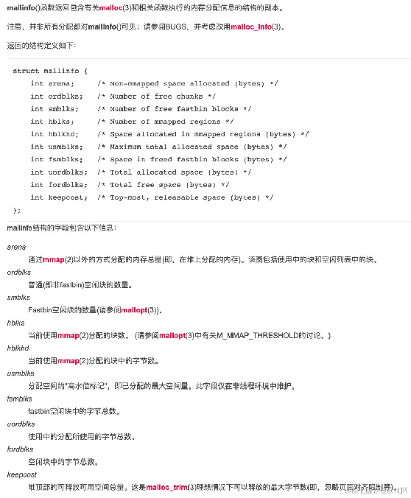
通过上面两个接口获取 Naitve 和 Java 的内存数据效率最高，性能消耗最小，所以适合在代码中做数据监控使用。通过读取和解析 maps 文件来获取内存数据对性能的开销较大，所以从 Android10 开始加了 5 分钟的频控。

B区域
B 区域的数据就是将 A 区域中的 ① 数据做了汇总操作，方便我们查看，并没有太特别的内容，这里就简单列一下了。

Java Heap：（Dalvik Heap 的 Private Dirty 数据) + （ .art mmap 部分的 Private Dirty 和 Private Clean 数据) + getOtherPrivate ( OTHER_ART ) 。这里的 .art 是应用的 dex 文件预编译后的 art 文件，所以也是属于该应用的 JavaHeap。
Native Heap：Native Heap 的 Private Dirty 数据。
Code：.so .jar .apk .ttf .dex .oat 等资源加总。
Stack：getOtherPrivateDirty ( OTHER_STACK )。
Graphics：gl，gfx，egl 的数据加总。
System：( Total Pss ) - （ Private Dirty 和 Private Clean 的总和）。主要是系统占用的内存，如共享的字体、图像资源等。

小结
想要深入掌握 App 运行时的内存模型，夯实内存优化的基础，首先我们要熟悉描述内存的指标，它们是度量我们内存优化效果的重要工具。
常用的指标有 6 个，分别是共享库按比例分担的 Pss；进程在 RAM 中实际保存的总内存 RSS；只被当前进程独占的物理内存 Private Clean / Private Dirty；和 Private 相反的 Swap Pss Dirty；以及 Heap Alloc 和空闲的虚拟内存 Heap Free。获取这些指标的方法有两个，线下可以通过 adb 命令获取，线上可以通过代码获取。
其次，我们需要从原理上深入了解内存的组成，以及这些组成的来源，这样我们才能在内存优化中，做到有的放矢。我们重点掌握 3 类数据：maps 文件数据、graphic 相关数据和 Alloc 内存。
这一章节的内容虽然属于基础知识，但掌握它们可以在后面的实战中，帮助我们更容易理解和上手。

